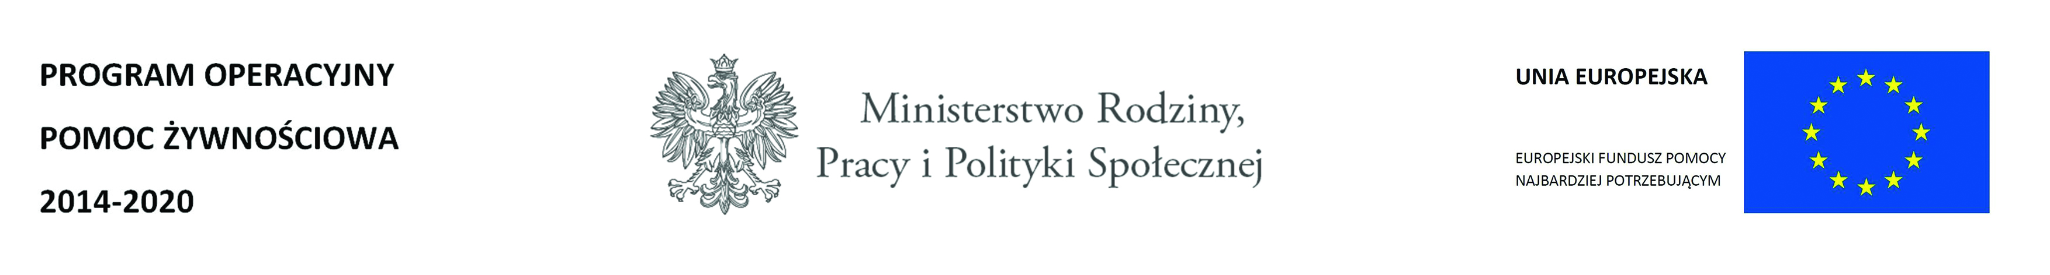
Program Operacyjny Pomoc Żywnościowa 2014-2020 jest współfinansowany z Europejskiego Funduszu Pomocy Najbardziej Potrzebującym.

Stowarzyszenie START Łopuszno rozpoczyna realizację kolejnej edycji Programu Operacyjnego Pomoc Żywnościowa 2014-2020. Program jest współfinansowany z Europejskiego Funduszu Pomocy Najbardziej Potrzebującym (FEAD). Celem Podprogramu 2016 jest zapewnienie najuboższym mieszkańcom Polski pomocy żywnościowej oraz uczestnictwa w działaniach w ramach środków towarzyszących w okresie sierpień 2016 r. – czerwiec 2017 r.
Do skorzystania ze wsparcia w postaci żywności i realizowanych działań towarzyszących uprawnione są osoby, które spełniają określone przez Ministerstwo Rodziny, Pracy i Polityki Społecznej kryteria kwalifikowalności do statusu osoby najbardziej potrzebującej, tj.: osoby i rodziny znajdujące się w trudnej sytuacji życiowej, spełniające kryteria określone w art. 7 ustawy o pomocy społecznej i których dochód nie przekracza 150% kryterium dochodowego uprawniającego do skorzystania z pomocy społecznej (951 zł dla osoby samotnie gospodarującej i 771 zł dla osoby w rodzinie), na podstawie skierowania wystawionego przez właściwy terytorialnie Ośrodek Pomocy Społecznej, lub w przypadku osoby bezdomnej – oświadczenia podpisanego w organizacji.
Artykuły spożywcze przekazywane będą w formie paczek żywnościowych. Zestaw artykułów na osobę na Podprogram 2016 wynosi: makaron jajeczny [5 kg], ryż biały [5 kg], herbatniki [2 kg], mleko UHT [9 l], groszek z marchewką [3,2 kg], fasola biała [3,2], koncentrat pomidorowy [1,28 kg], powidła śliwkowe [1,2 kg], gulasz wieprzowy z warzywami [4,25 kg], filet z makreli w oleju [1,36 kg], szynka drobiowa [2,70 kg], cukier biały [4 kg], olej rzepakowy [4 l].
Szczegółowe informacje dotyczące PO PŻ i Podprogramu 2016 znajdują się na stronie Ministerstwa Rodziny, Pracy i Polityki Społecznej.
Podprogram 2016 jest kontynuacją Podprogramu 2015, w ramach którego Stowarzyszenie START Łopuszno objęło wsparciem 500 osób.

